中国人民大学出版社新优教材推介
- 会计学
作者：荆新 宋建波
ISBN：978-7-300-28123-0
定价：36.00
出版日期：2020-06-01
本书分为三大模块，共12章。第一大模块为会计基础性原理；第二大模块为业务循环、会计确认和计量，包括资本筹集、长期经营性资产投资、采购与付款、生产与成本流转、销售与付款、对外投资与金融资产、利润的形成与分配；第三大模块为会计报表信息的生成与使用。
本书以业务循环为逻辑主线，结合会计循环和会计要素谋篇布局。更适应业财融合和业会融合，集业务、财务、会计于一体的现代先进理念和实践，在教学过程中能够把购、产、销等业务循环和筹资、投资、分配等财务循环，与会计确认、计量、记录、报告等会计循环有效地契合起来、融为一体。
本教材适合高校经济、管理类专业会计学的教学需要，也适合经济管理工作者会计学的自学需要。
配套资源：PPT，章后习题答案等。
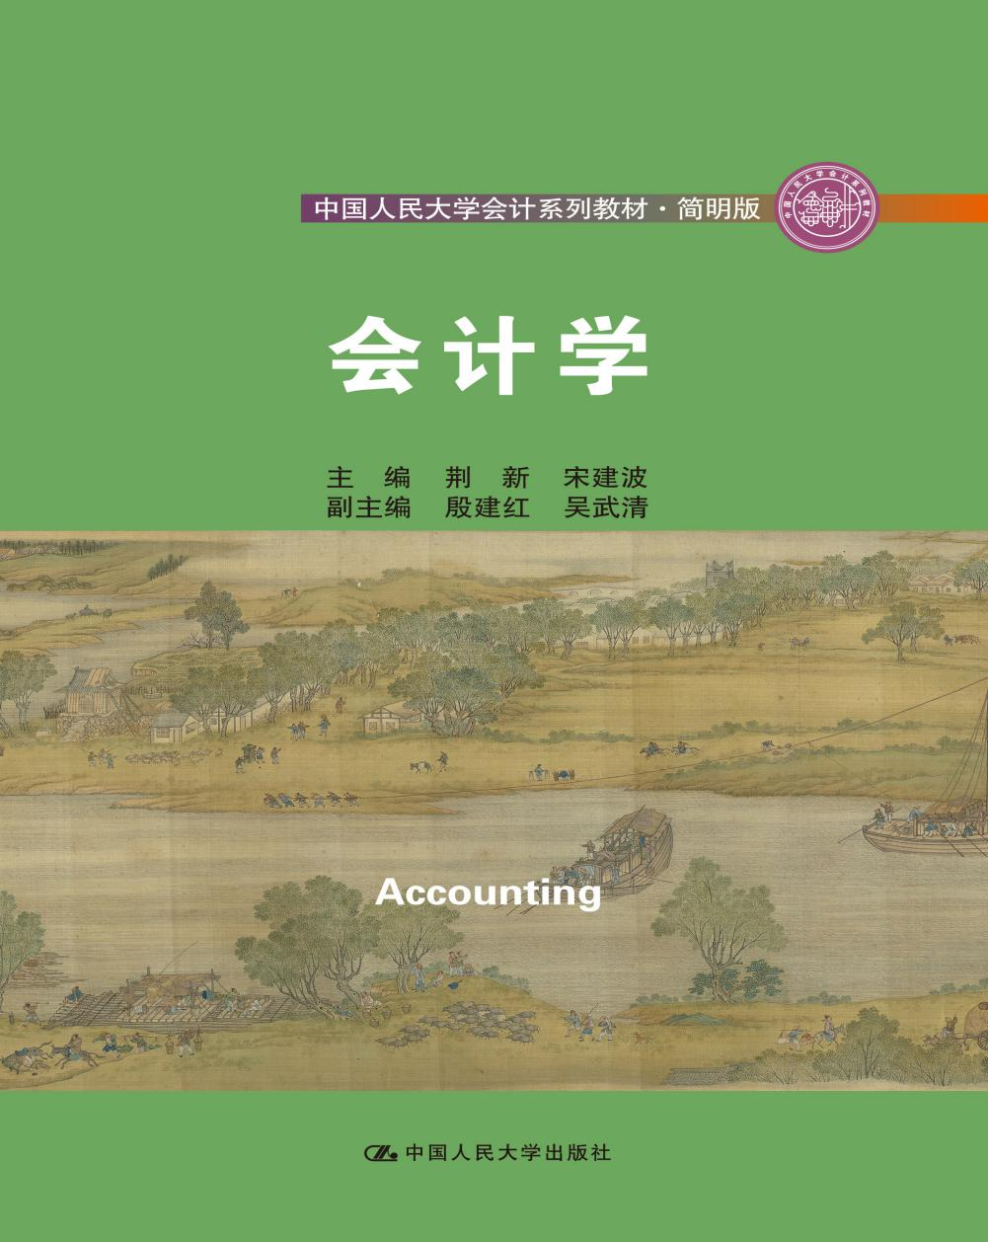
- 财务报表分析（第5版·立体化数字教材版）
作者：张新民 钱爱民
ISBN：978-7-300-27162-0
定价：49.00
出版日期：2019-08-16
本书以战略视角下的财务报表分析为引领，系统完善了企业财务状况质量分析理论，构建了基于中国情境的财务报表分析框架，将财务报表分析内容与现行会计准则的概念体系和报表体系紧密结合，将会计改革中蕴含的会计理念融入财务报表分析的相关环节，主要内容包括资产质量分析、资本结构质量分析、利润质量分析、现金流量质量分析及合并报表分析等。按照本书的分析框架，读者能够对中国企业的财务报表展开有效的分析和研究。
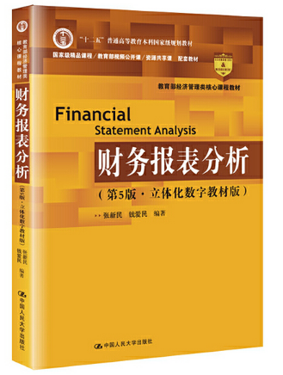

- 中级财务会计（第4版·立体化数字教材版）
定价：52.00
出版时间：2020-01-08
ISBN：978-7-300-27816-2
本教材第3版出版以来，，财政部于2018年12月修订了《企业会计准则第21号——租赁》，对租赁的分类及会计处理进行了调整；2019年4月发布了《关于修订印发2019年度一般企业财务报表格式的通知》，对一般企业财务报表格式进行了修订；财政部、国家税务总局、海关总署于2019年3月联合发布《关于深化增值税改革有关政策的公告》，对增值税税率等进行了调整。基于上述情况的变化，为了满足教学需要，编者在第4版中修订了相关内容，并相应修订了课后练习题等相关资料。


4.管理沟通（教育部经济管理类核心课程教材）
定价：42.00
出版时间:2020年03月
书号：9787300279183
管理沟通是众多商学院本科生和MBA的必修课程。本书是作者在长期从事管理沟通课程教学和研究、常年担任企业管理顾问的基础上编写的一本教材，以心理学、管理学、组织理论、人力资源管理、组织行为学和修辞学等学科和理论为基础，系统介绍了管理沟通的基本原理、策略，组织内沟通的内涵、策略和方法以及跨文化沟通等内容。

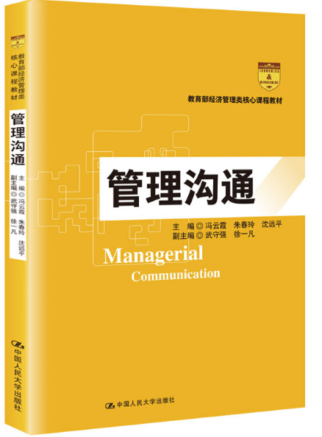

5.组织行为学(第5版)(教育部面向21世纪人力资源管理系列教材；面向21世纪课程教材) 刘智强、关培兰
定价：49.00
出版时间:2020年01月
书号：9787300277899
《组织行为学》凝聚了作者数十年组织行为学教学经验和研究成果之精华，初版于2003年，深受广大读者的好评，被众多高校选作教材。
全书分为6篇16章，全面系统地探讨了组织行为学的理论和方法。每章章首设有本章重点、名人名言、引例，正文详述主题相关内容，章末安排关键术语、复习思考题、自我诊断、案例分析等，方便教师的教学安排，也有利于学生提升实际管理技能。

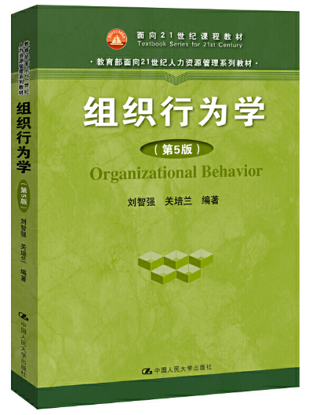

6.市场营销学通论（第8版）（21世纪市场营销系列教材；“十二五”普通高等教育本科国家级规划教材；教育部普通高等教育精品教材）郭国庆
定价：49.00
出版时间:2020年01月
书号：9787300277868
作者以习近平新时代中国特色社会主义思想为指导，对《市场营销学通论》（第7版）进行了修订和完善。第8版全面系统地介绍了市场营销的基本概念、理论和方法，采用定性与定量相结合的方法，准确地阐述市场营销原理，体现营销学科的科学性。全书补充了市场营销学的新理论及新发展，尤其是数字化带来的新挑战；在借鉴国内外营销学界新成果的基础上，根据中国企业营销实践的现实，对各章节的重点难点问题均配套相应的全新案例，使读者易于学习和应用。
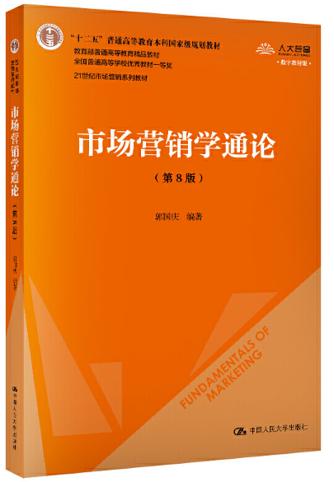

7.传媒经济学教程（第二版）（新编21世纪新闻传播学系列教材；“十二五”普通高等教育本科国家级规划教材）49.80
作者:喻国明 丁汉青 支庭荣 陈瑞 曲慧
出版时间:2019年12月
ISBN：9787300278476
本教材以微观经济学为基本分析框架，致力于回答传媒业“生产什么”“怎么生产”“为谁生产”等基本问题。在回答上述基本问题时，紧扣传媒特殊性，立足现实，阐述了传媒生产场域中多种力量间的作用机制、传媒双边市场与平台经济、传媒领域内的市场失灵与政府规制、新技术与媒介融合、传媒消费者等方面的问题。
除关注上述基本问题外，第二版高瞻远瞩地透视了传媒产业经济的本质，并分析了人工智能时代新技术给传媒业带来的新的赋权逻辑，进而展望传媒业未来的发展图景。
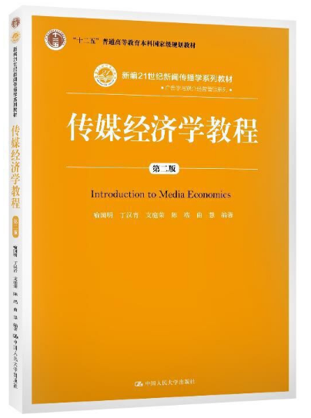

出镜报道（第二版）（新编21世纪新闻传播学系列教材） 49.80

作者： 张超

出版时间:2020年02月
书号：9787300278889
《出镜报道》结合传播学、语言学、社会学、叙事学等理论探讨出镜报道的传播规律，通过大量实战案例系统介绍出镜报道的相关知识，涉及从准备到出镜的各环节，理论与实践并重，是国内为数不多的出镜报道专著兼教材。本书特点如下: 案例丰富:数百个国内外出镜报道案例，涵盖出镜记者遇到的大部分问题。可视性强:代表性案例皆有图片、视频链接或二维码，可帮助读者迅速、直观地掌握学习 要点。论述集中:各篇章紧密围绕出镜记者和出镜报道展开，干货多、主题集中、信息量大。观点新颖:汇集国内外一线的观点与争鸣，对出镜报道业务有独到见解。
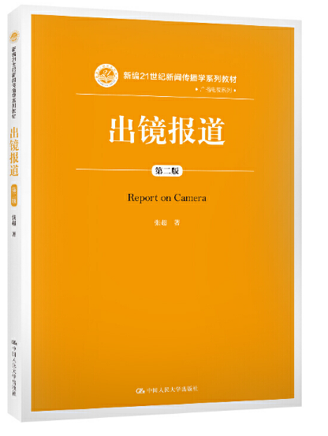

9.网络传播导论(第3版21世纪新媒体专业系列教材十二五普通高等教育本科*规划教材)49.80
作者:编者:钟瑛|责编:汤慧芸
出版时间:2020年05月
书号：9787300280943
《网络传播导论》力图多层次、立体化地呈现网络传播的基本图景。从内容结构上看，既有微观上的对网络传播技术、网民及其行为、网络新闻的评价与管理的介绍，也有中观上的对网站类型、网站与自媒体运营的梳理，还有宏观上的对网络管理、网络舆论的讲解。从层次上看，既梳理介绍了互联网历史脉络等基本的知识点，也对网络舆论传播规律、有中国特色的网络管理机制、网络传播研究的前沿理论与方法做了学理剖析。从学科看，广泛涉及计算机科学、传播学、社会学、心理学、政治学等领域的知识，体现了当前网络传播研究的跨学科、多视角的取向。第三版新增第9章“网络文化与传播特征”，并介绍了5G、人工智能、区块链等新内容。
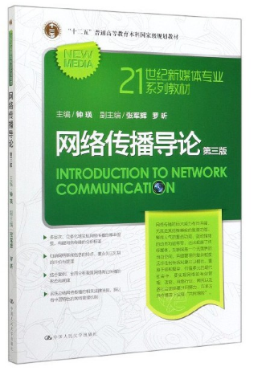

10.传播心理学（新编21世纪新闻传播学系列教材）49.80
作者:陈锐 倪桓 余小梅
出版时间:2019年11月
书号：9787300276014
本教材从心理学视角阐释传播过程中的各种现象和议题，涵盖大众传播、群体传播、人际传播等范畴，兼顾新媒体传播中的新态势。主要内容分为四部分：部分绪论，阐明传播心理学的研究对象、方法及理论流派，介绍传播心理学在国内外的发展历史与现状；第二部分介绍传播者心理，涉及传播者的自我意识、观察判断、印象管理、有效倾听、移情能力、情绪情感调控、创新应变等传播能力和素质；第三部分介绍接收者心理，涉及接收者的注意状态、信息处理、需求动机、心理发展、态度变化；第四部分介绍新媒体与传播心理，包含网络与人际传播心理、心理学视角下的网络舆情、谣言传播的心理研究等。
